つながる効率性
K Trade Fair 2019： マシンのパフォーマンスを向上するモニタリングと分析
K Trade Fair 2019で、B＆Rは、稼働データの分析が、潜在的な問題のある機器の検出と防止にどのように役立つかデモンストレーションを行います（ホール12 /ブース＃B16)。継続的なコンディショニング・モニタリングやアセットパフォーマンスモニターなどのソリューションにより、プラスチック業界のマシンビルダーとオペレータは、ダウンタイムと収益の損失を削減するために予測メンテナンスを実行できます。すべてのEUROMAP情報モデルのサポートにより、簡単な実装が保証されます。
機械の自動化に定評のある包括的ソリューションに加えて、B＆Rは、接続性、モニタリング、データ分析を通じてプラスチック業界に付加価値をもたらすポートフォリオを提供します。すべてのEUROMAP情報モデルのサポートにより、マシンは相互に通信したり、より高レベルのシステムと通信したりできます。
収集されたデータを使用して、個々のコンポーネントの消耗を監視し、機器の故障を防ぐためにコンポーネントの交換情報を提供するといった継続的なコンディション・モニタリングを実装できます。これにより、計画外のダウンタイムに伴う収益の損失とコストのかかるサービスコールを最小限に抑えます。
マシンと簡単に接続できる
装置メーカとオペレータは、アセットパフォーマンスモニターを使用して、ベースと簡単に連絡を取ることができます。アプリケーションはデータを収集し、機械学習、ビッグデータ分析、ビジネス・インテリジェンス・ソリューションなどで利用できるようにします。これにより、マシンのパフォーマンスに大きな影響を与えられる的を絞った改善を、簡単に行うことができます。

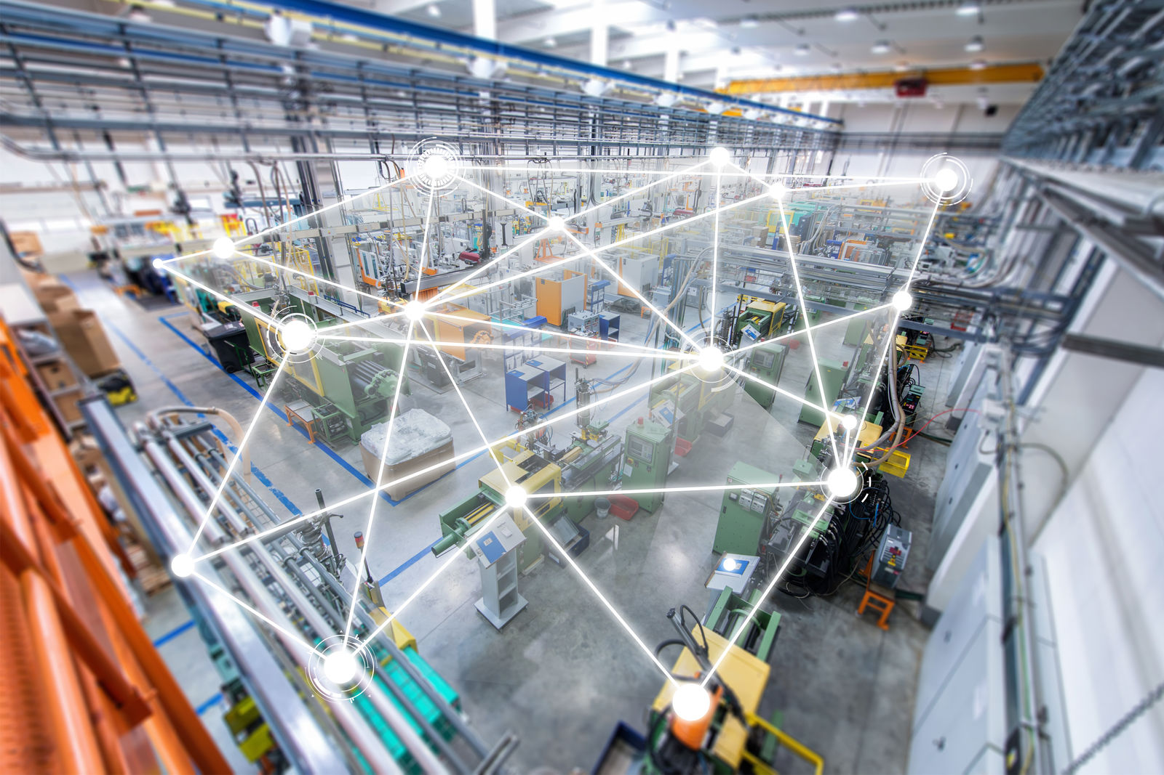
接続された機械が、潜在的な問題のある機器を早期に検出するのにどのように役立つかを学びます。

B&Rについて
ABBグループの一員であるB&Rは、オーストリアに本社を置く産業オートメーションのグローバルリーダーです。 B&Rは、最先端のテクノロジーと先進的なエンジニアリングを組み合わせ、あらゆる産業のお客様に、マシンおよびファクトリーオートメーション、モーションコントロール、HMI、統合型安全技術など、トータルソリューションを提供しています。OPC UA、POWERLINK、openSAFETYなどのIIoT通信規格やAutomation Studioソフトウェアにより、B&Rは常にオートメーションエンジニアリングの未来を再定義しています。よりいっそうの工程簡素化と、お客様の期待を超えたいというコミットメントに支えられ、B&Rは産業オートメーションの最前線を走り続けています。
より詳細な情報については、www.br-automation.com/ja をご覧ください。

